Menüs mit dem menu-Plugin
open|Schulportfolio wird standardmäßig mit dem Plugin menu ausgeliefert. Dieses erlaubt es, hübsche Menüs mit Bildchen zu erstellen.

Menüs in Spalten
Als Beispiel soll ein Menü mit mehreren Spalten dienen, das wie folgt aussieht:
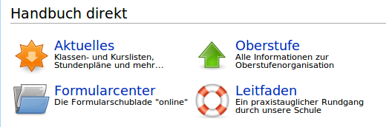
Der Code, der dieses Menü erzeugt sieht zunächst zwar kompliziert aus -man sollte Ihn also auch nicht abschreiben, sondern kopieren und verändern:
<menu col=2,align="left",caption="">
<item>Aktuelles|Klassen- und Kurslisten, Stundenpläne und mehr...|aktuelles:start|shared:icons:software-update-available-50x50.png</item>
<item>Oberstufe|Alle Informationen zur Oberstufenorganisation|:portfolio:organisation:oberstufenberatung:start|:shared:icons:go-up-50x50.png</item>
<item>Formularcenter|Die Formularschublade "online"|aktuelles:formulare:start|:shared:icons:document-open-50x50.png</item>
<item>Leitfaden|Ein praxistauglicher Rundgang durch unsere Schule|aktuelles:leitfaden|:shared:icons:help50.png</item>
</menu>
Das gesamte Menü wird umschlossen von <menu col=2,align=left, caption=""> und </menu>. Durch die Option col=2 wird festgelegt, dass das Menü 2 Spalten haben soll.
Zwischen diesen Markierungen steht für jeden Menüpunkt eine Zeile, die immer die Form
<item>Bezeichnung|Erklärungstext|Link zu Seite|Bilddatei</item>
hat.
Kopieren Sie den Code für das Menü einfach mal in eine Testseite, ändern Sie cols=2 in cols=3 und beobachten Sie die Auswirkungen Ihrer Änderungen.
Ein genauere Erklärung der Optionen finden Sie auf den Seiten des Plugin-Autors.

Zeilenmenü für das Hauptmenü
Die in OSP enthaltene Version des Menu-Plugins kann zu den vom Autor vorgesehenen Spaltenmenüs außerdem ein Zeilenmeü erzeugen, wie Sie es im Hauptmenü oder in folgenden Screenshot sehen.
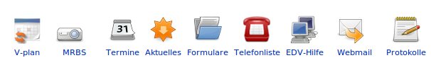
Ein Menü dieser Art wird durch Code der folgenden Form erzeugt:
<menu col=1,align=left,caption="",type="menubar">
<item>V-plan|Vertretungsplan|aktuelles:vertretungsplan|:shared:icons:vplan40x40.png</item>
<item>MRBS|Raum und Medienbuchung|https://albert.aeg-reutlingen.de/mrbs/|:shared:icons:beamer-40x40.png</item>
<item>EDV-Hilfe|EDV-Hilfe|portfolio:konzept:medien:start|:shared:icons:network-transmit-40x40.png</item>
</menu>
Es gibt zwei Unterschiede zum Spaltenmenü:
- Das öffnende <menu> hat als zusätzliche Option type=menubar.
- Der erste Bezeichner zwischen den | ist der Text unter dem Icon, der zweite erscheint, wenn man mit der Maus über das Icon fährt.
Probieren Sie es im Hauptmenü aus!

